中国实验动物学会动物模型研发报告编制要点

一、动物模型的命名。
基于应激反应的大鼠非亲缘亲密社会关系研究范式
A Stress-Induced Model for Exploring Non-Kin Peer Relationships in Rats

二、研究背景
研究目的及意义：
本研究以大鼠为模式生物，通过应激诱导的亲和及排斥性社交行为作为突破口，建立研究大鼠非亲缘亲密社会关系的研究范式。这一新的动物行为范式将为深入研究非亲缘亲密社会关系的分子基础、神经环路提供支持，并为社交障碍疾病的诊断及治疗提供新的视角。
国内外研究进展：
人类受益于紧密而持久的社会关系，健康的社交关系可以帮助提高个体的生存能力、减少压力和疾病风险(Berkman et al., 2004; Holt-Lunstad et al., 2010; Kohn, 2017)，而异常的社交关系常常与精神疾病（如自闭症、抑郁症等）密切相关(Chevallier et al., 2012)。因此，研究社会关系形成及维持的机制对于相关精神疾病的诊断及治疗至关重要。社会关系主要包括：父母与子女的亲子联结、一夫一妻的伴侣联结以及家庭以外非亲缘同伴间的社交联结。目前，关于前两种社交联结的研究已取得丰硕成果(Gobrogge and Wang, 2016; He et al., 2021; Lin et al., 2017; Mitre et al., 2016)。然而，我们自孩童时期即开始接触家庭以外的社会成员，无亲缘同伴的“友谊”一直伴随着我们，对我们的世界观、人生观及价值观都有深入的影响，但这种无亲缘同伴间亲密社会关系形成的神经及分子机制目前仍不清楚，甚至缺乏有效的研究范式。
（1）社交行为与社会关系的亲疏程度
社交行为的差异可以体现出社会关系的亲疏程度。例如，人对身体不同部位被触摸的接受度与触摸者的亲疏程度密切相关：对朋友及父母，可触摸部位较多且接受度更高，随着亲密关系的逐渐下降，从兄弟姐妹到表亲再到陌生者，可触摸的部位逐渐减少并出现更多的禁触区(Suvilehto et al., 2015)。因而，可以通过分析社交行为来研究社会关系的亲疏程度。
具有丰富社交行为的啮齿类动物（如小鼠、大鼠等）常常被用于社会关系的研究。目前对于啮齿类动物的母婴联结及草原田鼠间“一夫一妻”伴侣关系已有很多研究，对其分子及神经生物学机制的理解也取得了较大的进展(Francis et al., 1999; Yu et al., 2022)。然而，我们对于非亲缘同伴间亲密社会关系的了解却相对较少。
非亲缘亲密社会关系在个体发展、社会互动和群体行为中扮演着不可替代的角色。例如，青春期友谊与同伴支持能增强个体的归属感与自尊心，缓解焦虑与孤独感(Simmons et al., 2023; Tan and Xiao, 2025; Worley et al., 2023)；反之，同伴排斥、欺凌或群体孤立则是多种心理问题的风险因素(Cooper et al., 2024; Mahon, 2024)。这种社会关系还与多种疾病密切相关，例如对许多自闭症患者来说，建立正常的同伴关系往往比与照料者建立社会联结更具挑战性(Black et al., 2024; Figueroa et al., 2022)。与母婴关系和伴侣关系不同，非亲缘亲密社会关系的参与个体具有较为平等的地位，对互惠性更为强调，因而具有独特的行为特征。因此，研究非亲缘亲密社会关系对理解社交群体结构，预防、干预精神疾病等均具有重要的意义。
然而，目前对于非亲缘同伴间亲密社会关系生物学机制的研究非常少，主要的原因在于缺乏合适的动物模型。有研究者探究了Brown Norway （BN）大鼠间的社会关系稳定性：这些大鼠自幼时（5周龄）便同笼直至1.5年龄，通过对自然状态下群体BN大鼠的亲和行为（包括社交梳理毛发及依偎等）进行统计，发现这些行为不仅与社会等级无明显关联，在某一大鼠与不同个体之间也无显著差异，因而并未体现出大鼠个体间存在稳定的亲密社会关系(Schweinfurth et al., 2017)。然而，在该研究中，大鼠接近老年，其生理状态及自然状态下的社交行为（没有受到任何刺激或奖励）可能不能全面真实地反映出大鼠间的社会关系。另外，利用啮齿动物偏好陌生同伴这一特性，很多研究使用社交新奇性三箱实验来反映短时社交识别记忆(Nadler et al., 2004)。然而同伴间亲密社会关系受到长期记忆及环境的影响，这些特征不能完全通过该实验来反映。
（2）应激诱导的亲和行为及排斥行为
应激诱导的社交行为差异可以反映社会关系的亲疏程度。自由活动的Sprague Dawley（SD）大鼠会帮助受困的同种伙伴逃脱束缚，而不会帮助陌生的Long Evans（LE）大鼠；而当两种大鼠同笼饲养2周后，SD大鼠会对被束缚的LE大鼠施加救援(Bartal et al., 2014)，暗示提高社会关系亲密度可以部分对抗种属差异并改变行为。虽然有研究发现大鼠会对被束缚相同种属大鼠（熟悉的及陌生的）都表现出施救行为，但相比陌生同类，其对更熟悉的同伴施救速度更快(Bartal et al., 2014)。在动物中，互相梳理毛发等亲和社交行为能够减轻受刺激者的应激，在建立和加强社交关系方面起着重要的作用；相反，陌生动物间不舒适的社交触摸往往会引发攻击行为(Saarinen et al., 2021; Zhang et al., 2022)。因而，应激诱导下的亲和行为及排斥行为，可能是研究同性伙伴亲密社会关系的突破口。而这也契合了那句广为人知的谚语——患难见真情。
作为群居动物，大鼠社会性较小鼠更高，为维持群体内的社交结构往往表现出复杂的社交行为（包括合作、帮助等）(Jiang et al., 2021; Sato et al., 2015)，被广泛应用于药理学和神经科学研究。通过对大鼠施加刺激并检测同伴间的行为建立研究非亲缘同伴间亲密社会关系的范式，可以进一步研究亲密社会关系形成的时序动态特征及神经机制。

主要参考文献:
Bartal, I.B.-A., Rodgers, D.A., Sarria, M.S.B., Decety, J., and Mason, P. (2014). Pro-social behavior in rats is modulated by social experience. Elife 3.
Berkman, L.F., Melchior, M., Chastang, J.-F., Niedhammer, I., Leclerc, A., and Goldberg, M. (2004). Social integration and mortality: a prospective study of French employees of Electricity of France–Gas of France: the GAZEL Cohort. American journal of epidemiology 159, 167-174.
Black, M.H., Kuzminski, R., Wang, J., Ang, J., Lee, C., Hafidzuddin, S., and McGarry, S. (2024). Experiences of Friendships for Individuals on the Autism Spectrum: A Scoping Review. Review Journal of Autism and Developmental Disorders 11, 184-209.
Chevallier, C., Kohls, G., Troiani, V., Brodkin, E.S., and Schultz, R.T. (2012). The social motivation theory of autism. Trends in Cognitive Sciences 16, 231-239.
Cooper, R.E., Saunders, K.R.K., Greenburgh, A., Shah, P., Appleton, R., Machin, K., Jeynes, T., Barnett, P., Allan, S.M., Griffiths, J., et al. (2024). The effectiveness, implementation, and experiences of peer support approaches for mental health: a systematic umbrella review. BMC Medicine 22, 72.
Figueroa, K., Baczewski, L., and Kasari, C. (2022). Friendships and Social Relationships of Autistic Individuals Across the Lifespan: A Focus on Often-Overlooked Autistic Women. In Handbook of Quality of Life for Individuals with Autism Spectrum Disorder, J.B. Leaf, J.H. Cihon, J.L. Ferguson, and P.F. Gerhardt, eds. (Cham: Springer International Publishing), pp. 397-416.
Francis, D., Diorio, J., Liu, D., and Meaney, M.J. (1999). Nongenomic transmission across generations of maternal behavior and stress responses in the rat. Science 286, 1155-1158.
Gobrogge, K., and Wang, Z. (2016). The ties that bond: neurochemistry of attachment in voles. Current Opinion in Neurobiology 38, 80-88.
He, Z.X., Zhang, L.Z., Hou, W.J., Zhang, X., Young, L.J., Li, L.F., Liu, L.M., Ma, H., Xun, Y.F., Lv, Z.J., et al. (2021). Paraventricular Nucleus Oxytocin Subsystems Promote Active Paternal Behaviors in Mandarin Voles. J Neurosci 41, 6699-6713.
Holt-Lunstad, J., Smith, T.B., and Layton, J.B. (2010). Social relationships and mortality risk: a meta-analytic review. PLoS medicine 7, e1000316.
Jiang, M., Wang, M., Shi, Q., Wei, L., Lin, Y., Wu, D., Liu, B., Nie, X., Qiao, H., and Xu, L. (2021). Evolution and neural representation of mammalian cooperative behavior. Cell Reports 37, 110029.
Kohn, G.M. (2017). Friends give benefits: autumn social familiarity preferences predict reproductive output. Animal behaviour 132, 201-208.
Lin, Y.-T., Chen, C.-C., Huang, C.-C., Nishimori, K., and Hsu, K.-S. (2017). Oxytocin stimulates hippocampal neurogenesis via oxytocin receptor expressed in CA3 pyramidal neurons. Nature Communications 8.
Mahon, D. (2024). Scoping review of peer support for adults and young people experiencing loneliness and social isolation. Mental Health and Social Inclusion 28, 979-992.
Mitre, M., Marlin, B.J., Schiavo, J.K., Morina, E., Norden, S.E., Hackett, T.A., Aoki, C.J., Chao, M.V., and Froemke, R.C. (2016). A Distributed Network for Social Cognition Enriched for Oxytocin Receptors. J Neurosci 36, 2517-2535.
Nadler, J.J., Moy, S.S., Dold, G., Trang, D., Simmons, N., Perez, A., Young, N.B., Barbaro, R.P., Piven, J., Magnuson, T.R., et al. (2004). Automated apparatus for quantitation of social approach behaviors in mice. Genes Brain and Behavior 3, 303-314.
Saarinen, A., Harjunen, V., Jasinskaja-Lahti, I., Jääskeläinen, I.P., and Ravaja, N. (2021). Social touch experience in different contexts: A review. Neuroscience & Biobehavioral Reviews 131, 360-372.
Sato, N., Tan, L., Tate, K., and Okada, M. (2015). Rats demonstrate helping behavior toward a soaked conspecific. Animal cognition 18, 1039-1047.
Schweinfurth, M.K., Neuenschwander, J., Engqvist, L., Schneeberger, K., Rentsch, A.K., Gygax, M., and Taborsky, M. (2017). Do female Norway rats form social bonds? Behavioral Ecology and Sociobiology 71.
Simmons, M.B., Cartner, S., MacDonald, R., Whitson, S., Bailey, A., and Brown, E. (2023). The effectiveness of peer support from a person with lived experience of mental health challenges for young people with anxiety and depression: a systematic review. BMC Psychiatry 23, 194.
Suvilehto, J.T., Glerean, E., Dunbar, R.I.M., Hari, R., and Nummenmaa, L. (2015). Topography of social touching depends on emotional bonds between humans. P Natl Acad Sci USA 112, 13811-13816.
Tan, H., and Xiao, W. (2025). The mediating role of core self-evaluation in the association between perceived peer relationship quality and loneliness in university students. PLOS ONE 20, e0317310.
Worley, J.T., Meter, D.J., Ramirez Hall, A., Nishina, A., and Medina, M.A. (2023). Prospective associations between peer support, academic competence, and anxiety in college students. Social Psychology of Education 26, 1017-1035.
Yu, H., Miao, W.Y., Ji, E., Huang, S.J., Jin, S., Zhu, X.T., Liu, M.Z., Sun, Y.G., Xu, F.Q., and Yu, X. (2022). Social touch-like tactile stimulation activates a tachykinin1-oxytocin pathway to promote social interactions. Neuron 110, 1-17.
Zhang, M., Geng, A.Q., Chen, K., Wang, J., Wang, P., Qiu, X.T., Gu, J.X., Fan, H.W., Zhu, D.Y., and Yang, S.M. (2022). Glutamatergic synapses from the insular cortex to the basolateral amygdala encode observational pain.

三、动物模型的制备方法
实验材料：本实验使用Sprague Dawley（SD）品系大鼠（8-15周龄，雌性及雄性动物），购买自维通利华实验动物技术有限公司[SCXK（京）2021-0006]。为确保所使用的大鼠之间无亲缘关系，我们在购买实验动物时，会确保它们来自于同一供应商的不同货源渠道。为避免年龄的偏差，行为实验在11-12周龄或15周龄时进行，确保同一批实验的大鼠周龄相同。同时，会确保所有实验动物在同一实验组内体重差异控制在10%的范围内。
大鼠饲养环境控制：大鼠在中国医学科学院基础医学研究所实验动物中心 [SYXK（京）2020-0025]采用独立通风笼具（Individually ventilated cages，IVC）系统饲养。实验鼠粮为维持饲料（北京华阜康生物科技股份有限公司），饲料和水充足供应，每天中午12:00至次日凌晨12:00为暗周期，凌晨12:00至中午12: 00为亮周期。所有动物的饲养和使用都符合动物伦理委员会的要求和规定。饲养间温度恒定为22-27℃，湿度为40-70%。噪音分贝为60dB以下。
实验操作规程：
强迫游泳实验设定：实验中水温设定为22-25°C；游泳桶的尺寸为高50cm，外直径30cm，内直径29cm，水深为33cm。SD大鼠一共按照同笼的时间分为2组，陌生组及熟悉组（同笼至少2周），每组10对，随机选取每对中的一只作为示教鼠（即被迫游泳的大鼠），另一只作为观察鼠（未受到任何刺激）。强迫游泳时，水位要淹没大鼠全身使得大鼠后脚不能触及淹水桶底部。示教鼠在水中强迫游泳5分钟后与观察鼠在饲养笼中进行15分钟的社交活动，以两者间的社交行为（亲和行为及排斥性的社交行为）作为观测指标。实验全部在暗周期进行，实验过程中用录像机的红外模式记录行为，视频由两位不参与实验操作的人员在不知组别的情况下进行标记及统计，确保数据的客观性和一致性。

四、动物模型的评价与验证
整体行为特征：
SD大鼠在与受到强迫游泳刺激的陌生鼠及熟悉的同伴社交时，表现出显著差异。具体而言，熟悉的同伴在受到刺激后会停下并允许观察鼠对其进行毛发梳理或趴背安慰，而陌生鼠受到刺激后对观察鼠的主动社交行为则表现出明显的躲避（图1A-1C）。说明这些社交行为可以作为衡量亲密社会关系的指标，是研究大鼠亲密社会关系的突破口。
基于这一发现，以排斥性的社交行为及亲和行为为核心指标，分析不同同笼饲养时间下SD雌鼠社交行为的差异。排斥性的社交行为包括示教鼠躲避demonstrator escaping、示教鼠踢观察鼠demonstrator kicking、示教鼠推观察鼠demonstrator pushing、观察鼠躲避observer escaping、示教鼠攻击行为 demonstrator aggression、观察鼠攻击行为observer aggression、打架fighting；亲和行为包括社交梳理毛发allogrooming、趴背crawling on top、示教鼠主动接近观察鼠的行为demonstrator approaching以及两只大鼠近距离（<2cm）同时进行自梳理毛发的行为self-grooming in close distance。
在同笼1周后排斥性行为就开始显著降低（图1D-1L），而亲和行为的总时长则在同笼1周后显著升高（图1M-1P）。其中，观察鼠的社交梳理毛发作为主要的社交触摸行为，在两周后趋于稳定（图1N），暗示2周可能足够使得大鼠间形成亲密社会关系。
图1. 应激诱导下不同同笼时间大鼠间的社交行为。A：施加5min强迫游泳刺激后进行行为互动；B：行为互动中观察鼠及示教鼠分别表现出的排斥性行为及亲和行为；C：陌生鼠及熟悉鼠（同笼2周）社交过程中行为的比较及时间分布；D-H：防御性行为；I-L：攻击性行为；M-P：亲和行为随同笼时间的变化。

模型验证：
对行为进行相关性分析，结果显示陌生鼠间的行为相关性与熟悉鼠（同笼2周）的截然不同（图2A-2B）。在陌生鼠社交行为中，示教鼠防御性行为之间的正相关性较高，打架及示教鼠主动靠近的行为之间也存在较高的正相关性，而观察鼠主动触摸示教鼠的行为（包括社交梳理毛发、趴背、攻击行为及打架）与示教鼠防御性行为正相关。但在熟悉鼠社交行为中，排斥性的社交行为出现较少，且示教鼠的攻击行为与观察鼠的社交梳理毛发行为负相关。
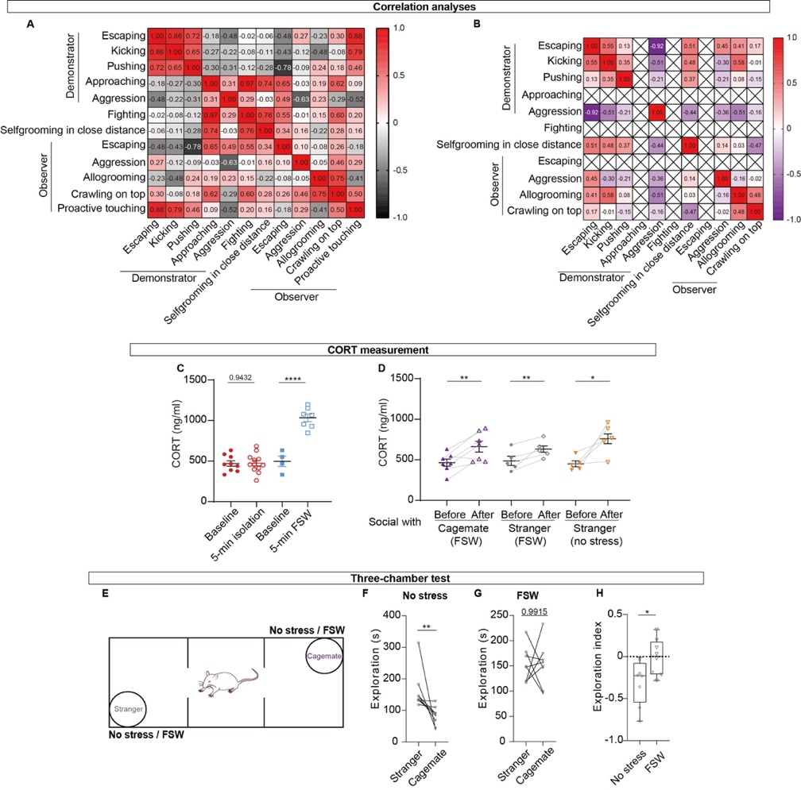
图2. 应激诱导下熟悉鼠间的行为及情绪传染与陌生鼠明显不同。A：陌生鼠社交行为的相关性分析；B：熟悉鼠（同笼2周）社交行为的相关性分析；C-D：陌生鼠及熟悉鼠（同笼2周）不同状态下的血清皮质酮水平；E：三箱实验检测社交偏好示意图；F：未施加刺激情况下，SD大鼠对陌生鼠及熟悉鼠（同笼2周）的探索时间比较；G：施加强迫游泳刺激后，SD大鼠对陌生鼠及熟悉鼠（同笼2周）的探索时间比较防御性行为；H：探索指数Exploration index = (Time_{cagemate} − Time_{stanger})/(Time_{cagemate} + Time_{stanger})。

利用血清皮质酮水平的检测，验证陌生鼠间和熟悉鼠间的情绪传染情况不同。5分钟的强迫游泳确实可以引起示教鼠的应激增高（图2C），并且同笼2周的大鼠在与受刺激同伴社交后，血清皮质酮水平显著增高，说明同笼大鼠间存在应激传染。由于与未受刺激的陌生鼠社交后，大鼠血清皮质酮水平增高，因而，与受刺激陌生鼠社交后增高的皮质酮水平可能不是由于情绪传染引起的（图2D）。
利用三箱实验验证亲密度。在未施加刺激的情况下，大鼠更倾向于探索陌生鼠（图2E-2F），而在施加强迫游泳刺激后，大鼠增加了对受刺激同伴（同笼2周）的探索时间（图2G），说明亲密社会关系可以一定程度对抗对陌生鼠的社交偏好。
图3. 疼痛共情模型下，2周同样足够大鼠间形成亲密社会关系。A：研究对象示意图；B-F：防御性行为、G-J: 攻击性行为、K-O: 亲和行为随同笼时间的变化；P：观察鼠痛觉灵敏度检测示意图；Q：陌生观察鼠及熟悉的观察鼠疼痛阈值比较，PWMT（paw withdrawal mechanical threshold）= PWMT_{post-treatment}/PWMT_{baseline} × 100%。

利用疼痛共情模型排除单一刺激本身特异性对非亲缘同伴亲密社会关系行为特征影响。利用福尔马林对大鼠脚掌进行致痛，然后分析不同同笼饲养时间下SD雌鼠社交行为差异（图3）。与施加强迫游泳刺激相似，在同笼1周后，防御性行为及攻击性行为显著降低（图3B-3J）。在亲和行为方面，示教鼠主动靠近观察鼠的行为以及观察鼠的趴背行为未随同笼时间发生显著变化（图3K和3M），这可能是由于示教鼠脚掌经受疼痛刺激，而行走时重力的作用（示教鼠主动靠近观察鼠的行为）或观察鼠趴背时的压力作用会增加示教鼠的疼痛。但是观察鼠的社交梳理毛发时长（图3L）及亲和行为的总次数及总时长（图3N和3O）在同笼2周时比陌生鼠及同笼1周的都显著增高。利用纤维丝对社交15分钟后的观察鼠进行痛觉灵敏度进行测定（图3P），发现同笼2周的观察鼠相比陌生观察鼠的痛觉灵敏度降低（图3Q），即更小的机械力便可使得同笼2周的观察鼠的脚掌收缩撤离，说明同笼2周时，同伴受刺激后情绪在同伴间受到了传染。这些结果说明2周对于大鼠来说足够形成亲密社会关系。
检测社会等级对非亲缘同伴亲密社会关系行为的影响。在雌鼠同笼2周后进行社会等级测定，并以高社会等级的大鼠或低社会等级大鼠作为示教鼠分别进行行为分析并进行比较，发现同笼2周时，高社会等级或低社会等级大鼠受刺激后，它们与各自观察鼠间的社交行为并无显著差异（图4A-4H）。

图4. 社会等级对亲密社会关系形成的影响。A：研究对象示意图；B-H：高社会等级（dominant）和低社会等级（subordinate）大鼠受到强迫游泳刺激后，与其观察鼠间的防御性行为(B)、攻击性行为(C)、示教鼠主动靠近观察鼠的行为(D)、观察鼠社交梳理毛发(E)、观察鼠趴背行为(F)及亲和行为的比较(G和H)。

检测性别差异对非亲缘同伴亲密社会关系行为的影响，通过施加强迫游泳刺激，比较同笼2周的雄鼠及陌生雄鼠间的社交行为（图5）。研究发现与雌性类似，相比陌生雄鼠，同笼2周的雄鼠间排斥性的社交行为显著降低，而亲和行为显著升高，说明2周对于大鼠来说足够形成亲密社会关系。
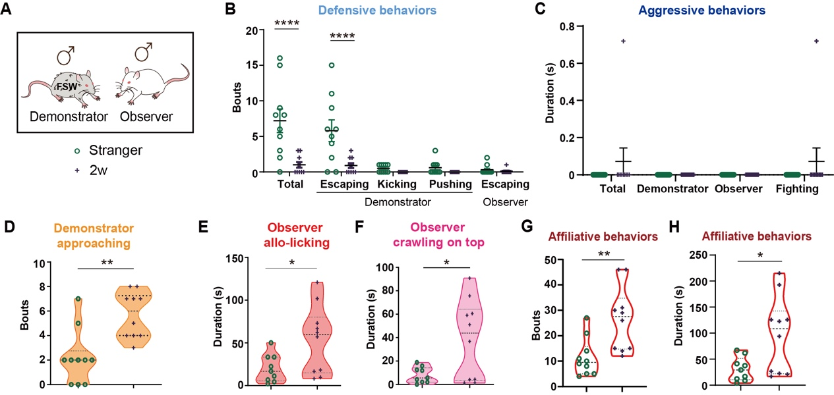
图5. 2周对于雄性大鼠来说足够形成亲密社会关系。A：研究对象示意图；B-H：陌生雄性大鼠和同笼2周雄性大鼠受到强迫游泳刺激后，与其观察鼠间的防御性行为(B)、攻击性行为(C)、示教鼠主动靠近观察鼠的行为(D)、观察鼠社交梳理毛发(E)、观察鼠趴背行为(F)及亲和行为的比较(G和H)。

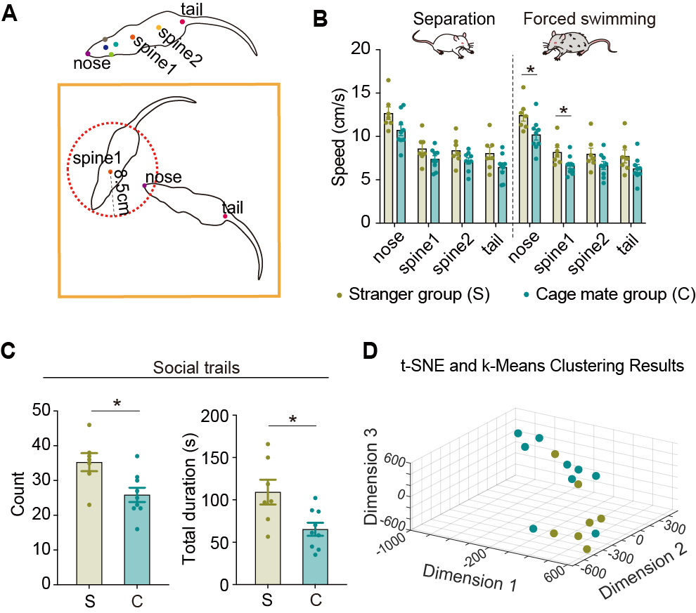
图6. 深度机器学习验证了不同熟悉度大鼠社交互动模式具有差异性。A：大鼠身体部位追踪及社交距离示意图；B：陌生鼠及同笼熟悉鼠四个身体部位的平均速度；C：陌生鼠和同笼熟悉鼠社交互动片段的数量及总持续时间；D：基于概率质量函数数据的t分布随机邻域嵌入降维和K均值无监督聚类结果。

为排除人为统计行为视频时主观因素的影响，利用深度机器学习验证模型的有效性。采用DeepLabCut 2.3.5的多动物模型来追踪大鼠的身体部位，计算这些身体部位的速度和大鼠之间的社交距离，发现与同笼的熟悉鼠相比，陌生鼠中表现出显著较高的身体移动速度和更频繁的社交互动，并且t分布随机临域嵌入降维和K均值无监督聚类证实了陌生鼠和同笼熟悉鼠间互动模式具有差异性（图6）。

细胞和分子等在内的指标评价体系：
由于催产素受体（Oxytocin receptor, OXTR）参与介导伴侣关系及母婴关系等调控，我们检测海马背侧齿状回（Dentate gyrus, DG）OXTR⁺神经元在社会关系的调控作用，从而进一步验证这一行为范式的有效性。
按照设计的病毒注射及同笼饲养方案（图7A），对海马背侧DG OXTR⁺神经元进行损毁（图7B），对损毁前同笼超过两周的老同伴（O）及损毁后同笼超过两周的新同伴（N）施加刺激，并比较神经元被损毁大鼠对两者的社交行为，发现该大鼠对受刺激的新同伴攻击行为相比老同伴显著升高（图7I和7K），而社交梳理毛发等亲和行为显著降低（图7L-7P）。

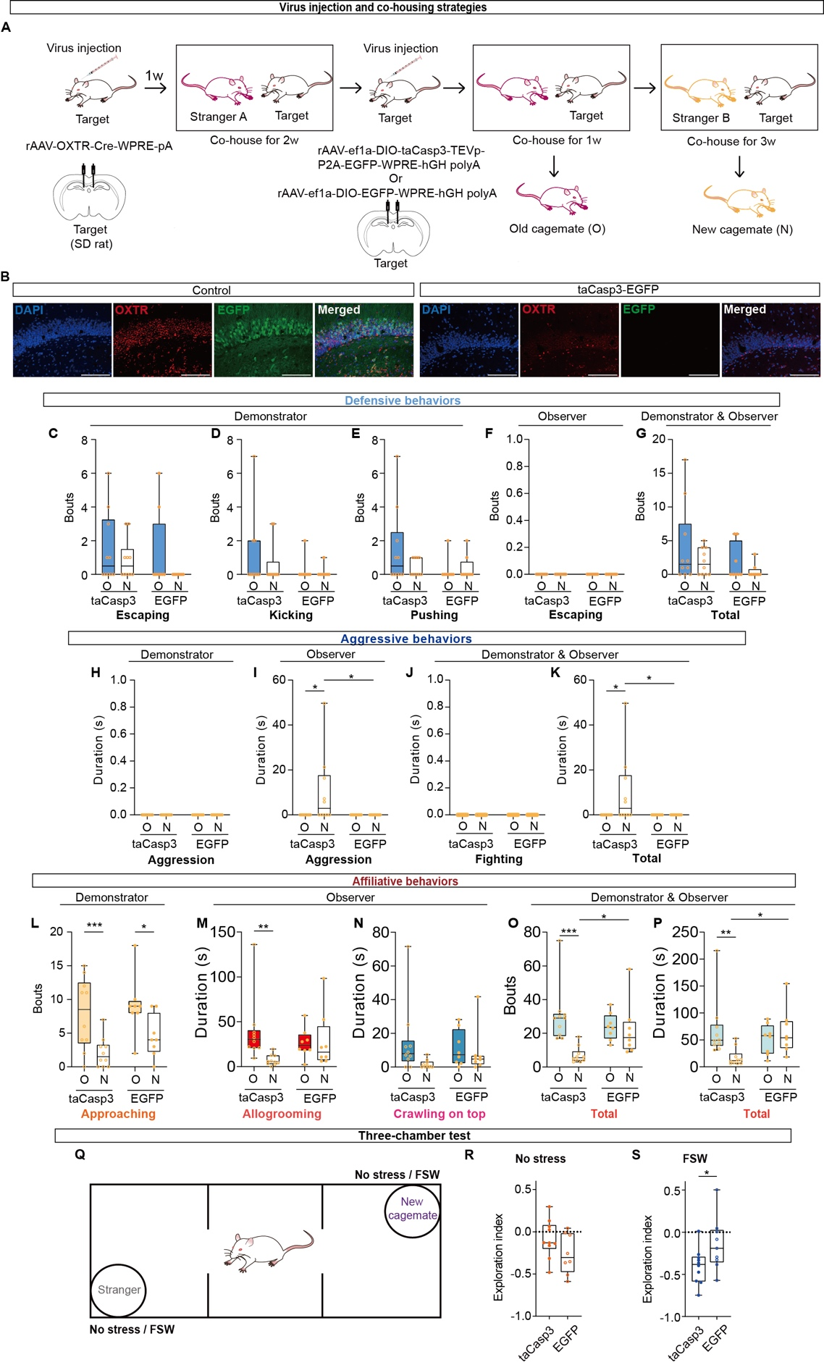
图7. 海马背侧DG OXTR⁺神经元调节亲密社会关系的形成。A：病毒注射及同笼方案示意图。病毒注射流程如下：SD大鼠（8周龄）使用异氟烷（诱导时为3-4%，维持时为1-2%）麻醉，并固定在立体定位仪架上（RWD，68027）。暴露颅骨后，双侧钻孔，并使用拉制细玻璃微量移液管（World Precision Instruments，Cat#504949）以每分钟30 nl的速度（每个部位150 nl）注射病毒。背侧海马的立体定位坐标如下（以Bregma为基准，单位：mm）：前后-3.72，左右±2.2，上下-3.2，坐标依据Paxinos和Watson的《大鼠大脑立体定位坐标图》进行测定。注射完成后，微量移液管在注射部位停留10分钟，以促进病毒的扩散，然后慢慢拔出电极并缝合皮肤。手术后，大鼠被送回其笼子并进行术后恢复观察；B：对照组（EGFP）及处理组（taCasp3-EGFP）大鼠背侧DG中OXTR的表达（比例尺: 100 μm）；海马背侧DG OXTR⁺神经元被损毁后的大鼠对该神经元被损毁前后的同伴在防御性行为(C-G)、攻击性行为(H-K)、亲和行为(L-P)的比较；Q：三箱实验用于检测社交偏好的示意图；R-S：海马背侧DG OXTR⁺神经元被损毁后的大鼠与对照组的社交识别(R)比较及对受刺激陌生鼠与新同伴鼠的偏好比较(S)，Exploration index = (Time_{cagemate}—Time_{stranger})/ (Time_{cagemate}+Time_{stranger})。

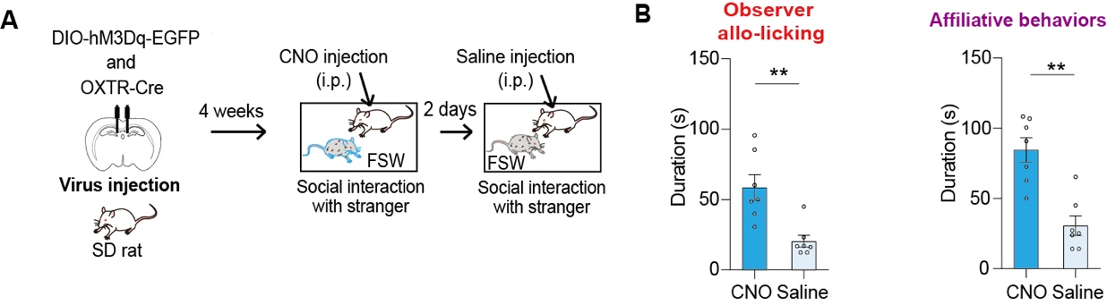
图8. 激活海马背侧DG OXTR⁺神经元促进该大鼠对陌生鼠的亲和行为。A：病毒注射及同笼方案示意图。病毒注射流程如下：SD大鼠（11周龄）使用异氟烷（诱导时为3-4%，维持时为1-2%）麻醉，并固定在立体定位仪架上（RWD，68027）。暴露颅骨后，双侧钻孔，并使用拉制细玻璃微量移液管（World Precision Instruments，Cat#504949）以每分钟30 nl的速度（每个部位每种病毒各150 nl共300 nl的混合液）注射病毒。背侧海马的立体定位坐标如下（以Bregma为基准，单位：mm）：前后-3.72，左右±2.2，上下-3.2，坐标依据Paxinos和Watson的《大鼠大脑立体定位坐标图》进行测定。注射完成后，微量移液管在注射部位停留10分钟，以促进病毒的扩散，然后慢慢拔出电极并缝合皮肤。手术后，大鼠被送回其笼子并进行术后恢复观察；B：海马背侧DG OXTR⁺神经元被激活后的大鼠对受刺激陌生鼠在亲和行为的比较。

利用三箱实验，检测海马背侧DG OXTR⁺神经元被损毁的大鼠的社交识别能力（图7Q）。该神经元被损毁后大鼠仍能正常区分陌生鼠及新同伴（图7R），表明该神经元被损毁大鼠对新同伴所表现出的排斥性社交行为及较低的亲和行为并不是由于社交识别能力出现异常；而在陌生鼠及新同伴受到强迫游泳刺激后，该神经元被损毁后大鼠则更倾向于探索受刺激的陌生鼠（图7S），说明该大鼠与新同伴之间的社会关系没有在正常的时间内形成。表明神经元被损毁大鼠与新同伴之间是认识的，但并未在正常时间内形成亲密社会关系，也间接证实了该模型所研究的不仅仅是陌生与非陌生鼠间的行为差异，而是社交行为所反映出的大鼠间社会关系的疏远与亲密。
此外，对海马背侧DG OXTR⁺神经元进行激活，发现该大鼠对受刺激陌生鼠的亲和行为显著增加（图8），进一步证实海马背侧DG OXTR⁺神经元在调节亲密社会关系中的重要作用。

核心指标：具有亲密社会关系的非亲缘大鼠间表现为在经受刺激后亲和行为增高，而排斥性的社交行为降低。排斥性的社交行为包括demonstrator escaping（示教鼠在观察鼠对其进行触碰时躲开）、demonstrator kicking（示教鼠在观察鼠对其进行触碰时用后腿踢观察鼠）、demonstrator pushing（示教鼠在观察鼠对其进行触碰时用前脚推开观察鼠）、observer escaping（观察鼠在示教鼠对其进行触碰时躲开）、demonstrator aggression（示教鼠对观察鼠进行撕咬、通过咬住皮毛进行拉扯、以及示教鼠对观察鼠在骑跨时进行的快速理毛行为）、observer aggression（观察鼠对示教鼠进行撕咬、通过咬住皮毛进行拉扯、以及观察鼠对示教鼠在骑跨时进行的快速理毛行为）、fighting（示教鼠与观察鼠站立并利用前脚互相推打的行为）；亲和行为包括allogrooming（大鼠为对方舔舐梳理毛发的行为，时长大于等于1s时进行统计）、crawling on top（大鼠从对方侧面将其前腿趴在对方脊背上的行为）、demonstrator approaching（示教鼠主动接近观察鼠的行为）以及self-grooming in close distance（两只大鼠除了尾巴以外的身体距离<2cm时，两者同时进行自梳理毛发的行为）。
辅助指标：三箱实验中目标大鼠对受刺激的建立了亲密社会关系的同伴探索时间增加；目标大鼠在与受刺激的建立了亲密社会关系的同伴社交后血清皮质酮水平升高。
模型验证：考虑到实验动物的3R原则，以不同的刺激方式（强迫游泳及致痛）对行为指标进行验证，每种刺激方式每种同笼时间各一批（每批大鼠数量n=8-12）；以生理指标血清皮质酮对模型进行验证，每组各一批（每批大鼠数量n=4-12）；以观察鼠痛觉灵敏度检测对模型进行验证，每种同笼时间各一批（每批大鼠数量n=7-8）；以三箱实验动物的社交偏好对模型进行验证，每种同笼时间、每种刺激方式各一批（每批大鼠数量n=8）。

五、动物模型的生物安全性。
动物模型在中国医学科学院基础医学研究所实验动物中心[SYXK（京）2020-0025]开展。动物行为检测及取血等操作均符合动物伦理，实验结束后利用二氧化碳对动物实施安乐死，按照中心要求放置动物尸体，由中心统一进行处置。

六、讨论和结论
模型鉴定的技术方法和指标体系： 通过对大鼠施加5分钟强迫游泳刺激，在与陌生或熟悉大鼠进行社交15分钟的过程中，记录亲和行为及排斥性的社交行为，可以有效评价非亲缘同伴间的亲密社会关系程度。可利用脚掌致痛-安慰共情模型进行辅助检测，借助血清皮质酮水平检测及三箱实验探索行为检测，对亲密社会关系程度进行验证。同时利用深度机器学习验证模型的有效性。
该模型与国内外现有模型的异同： 对于无亲缘同伴间亲密社会关系的研究较少。有研究者探究了BN大鼠（Brown Norway）间的社会关系稳定性：这些大鼠自幼时（5周龄）便同笼直至1.5年龄，通过对自然状态下群体BN大鼠的亲和行为（包括社交梳理毛发及依偎等）进行统计，发现这些行为不仅与社会等级无明显关联，在某一大鼠与不同个体之间也无显著差异，因而并未体现出大鼠个体间存在稳定的亲密社会关系。然而，在该研究中，大鼠接近老年，其生理状态及自然状态下的社交行为（没有受到任何刺激或奖励）可能不能全面真实地反映出大鼠间的社会关系。社交新奇性三箱实验往往利用啮齿动物偏好陌生同伴这一特性，来反映短时社交识别记忆。然而同伴间亲密社会关系受到长期记忆及环境的影响，这些特征不能完全通过该实验来反映。由此，在该研究范式建立之前，研究无亲缘同伴间的亲密社会关系尚缺乏有效的行为范式。
该模型的技术难点： 该模型的难点在于准确区分陌生鼠间与熟悉鼠间的行为差异。为更加准确地统计亲和行为与排斥性的社交行为，可对进行社交的两只大鼠社交行为同时进行统计，尤其是受刺激大鼠对另一只大鼠主动社交行为的反应，可明确区分陌生关系与熟悉关系。
该模型的适用范围：1. 该模型可用于研究社会交往能力的缺失和亲密关系建立的障碍，这是自闭症谱系障碍的核心症状之一；2. 应激与社会行为的结合研究，能够模拟社交焦虑症中的社交退缩或回避；3. 结合该模型通过将亲密社会关系分为“形成”和“维持”两个阶段进行研究，可进行社交障碍的阶段性病理机制的研究，还能够探索社交障碍的共性机制（如社交回避、亲密社会关系建立障碍），可为社交障碍疾病的研究提供理论支持。
该模型待优化方向：未来将进一步探索该模型在社交障碍疾病（如孤独症谱系障碍和社交焦虑症等）中的应用潜力。需重点测试该行为范式在疾病模型中的适用性，如通过该范式，评估自闭症谱系障碍、抑郁症等疾病模型动物的非亲缘亲密关系；通过药物干预实验，评估催产素、新型神经调节剂对非亲缘亲密社会关系的调节作用。这些研究将为进一步使用该模型筛选新的药物靶点，开发新的诊断标准提供帮助。
创新性和应用价值： 目前学术界用于研究非亲缘亲密关系的实验动物模型非常少。然而，多种精神、发育疾病与这类社会关系密切相关，发展相关的动物模型具有非常重要的创新意义及应用价值。
社交行为可以反映社会关系的亲疏程度，从而用于社会关系形成的研究。行为范式的合理使用对准确反映社会关系至关重要。仅对自然状态下群体大鼠的社交行为或利用三箱实验对大鼠探索行为进行统计，无法准确体现大鼠个体间的稳定社会关系。而应激条件下，以社交触摸为主的亲和行为及排斥行为在亲疏程度不同的大鼠间具有显著差异，是研究亲密社会关系的突破口。在实验方案上，创新性地利用安慰共情模型，记录应激刺激下大鼠间的共情行为及排斥性的社交行为，结合神经生物学技术，对亲密社会关系形成的过程及神经机制进行更深层次的探索。使用SD大鼠作为模式系统来研究非亲缘同伴间的社会关系具有优势性。大鼠体型较大，实施脑部手术精准度更高，在体记录等操作也更易进行。此外，SD大鼠为远交系群居动物，社会性更高，个体间具有差异性，但实验结果更接近于自然状况下人类群体的反应，也为之后的高等动物研究提供启示。

七、有助于动物模型鉴定和评价的其它材料
已有两家机构将该模型应用到研究中，分别是北京脑科学与类脑研究所和国家毒品实验室北京分中心。

